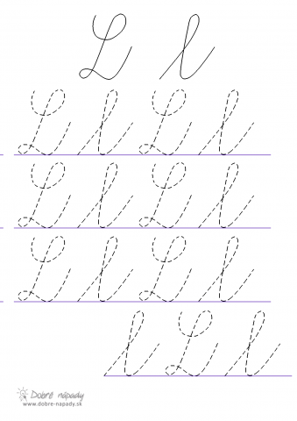
Pracovný list RVK Mgr. Silvia Sojková

